Sebastian Morr / blinry
Jasperallee 35 B
38102 Braunschweig

Allgemeine Bürgerangelegenheiten
Friedrich-Seele-Straße 7
38122 Braunschweig

28. April 2020
Sehr geehrte Damen und Herren,

hiermit beantrage ich die Eintragung des Künstlernamens “blinry” in meinen Personalausweis.

Ich bin mit dem Namen seit ca. 2017 überregional bekannt, und darunter publizistisch und künstlerisch tätig. Als freiberuflicher Designer, Künstler und Redner trete ich nur noch unter meinem Künstlernamen auf, es liegt dort eine Verdrängung meines bürgerlichen Namens vor. Ich stelle mich mit “blinry” vor, und bin so den meisten Kunden, Kollegen, und auch Freunden praktisch nur noch unter diesem Namen bekannt. Ich würde nun beispielsweise auch gern Rechnungen unter diesem Namen erstellen, Konten eröffnen und Buchungen vornehmen können.
Beigefügt habe ich acht Belege, die meine überregionale Bekanntheit unter diesem Namen demonstrieren.
Bei Rückfragen schreiben Sie mir gern über die Mailadresse sebastian@morr.cc.

Mit freundlichen Grüßen,

Sebastian Morr / blinry

Google-Suche

Eine Google-Suche nach “blinry” (in einem anonymen Browserfenster, ohne angemeldet zu sein, um die Ergebnisse neutraler zu machen), liefert ausschließlich Suchtreffer zu meiner Person, inklusive meiner Homepage, und diversen Profilen in sozialen Medien:
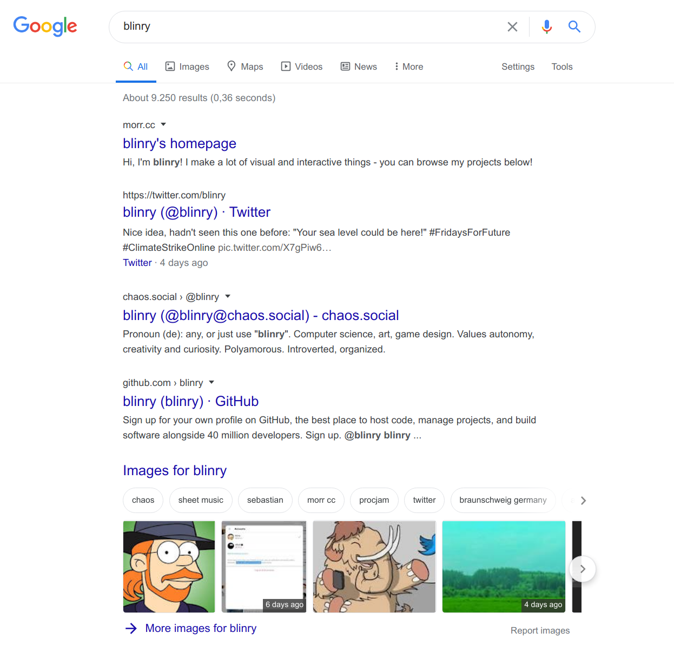

Twitter

Ich bin in dem sozialen Netzwerk Twitter publizistisch und künstlerisch tätig, und habe dort über 2.800 Follower. Meine Tweets werden regelmäßig von über 500.000 Menschen im Monat gelesen:
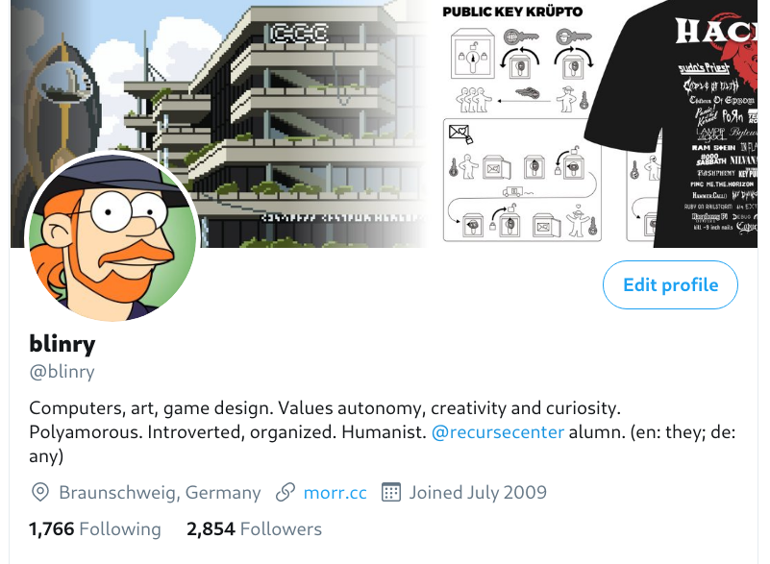
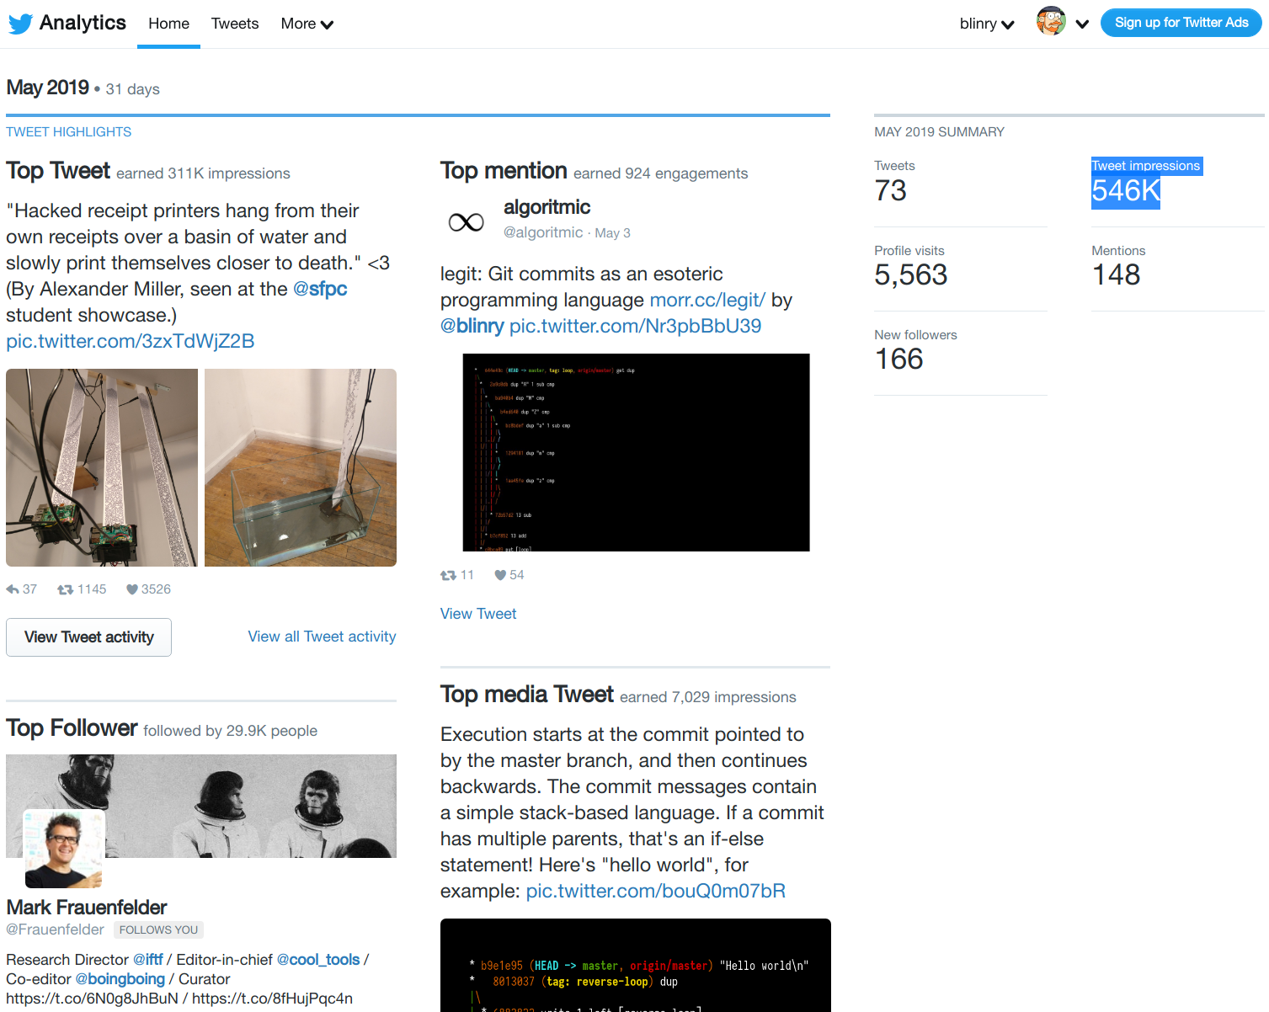

Vorträge und Veröffentlichungen

Auf meiner Webseite https://morr.cc verlinke ich Aufzeichnungen von vielen meiner öffentlichen Auftritte. Kontexte sind beispielsweise Konferenzen wie das Chaos Communication Camp nördlich von Berlin, oder die jährlich stattfindende MRMCD in Darmstadt. Außerdem entwickle ich in wechselnden Gruppen kleine Computerspiele. Seit ca. 2017 laufen sie ausschließlich unter dem Namen “blinry”. Meine Webseite erfuhr in den letzten drei Monaten über 400.000 Aufrufe.
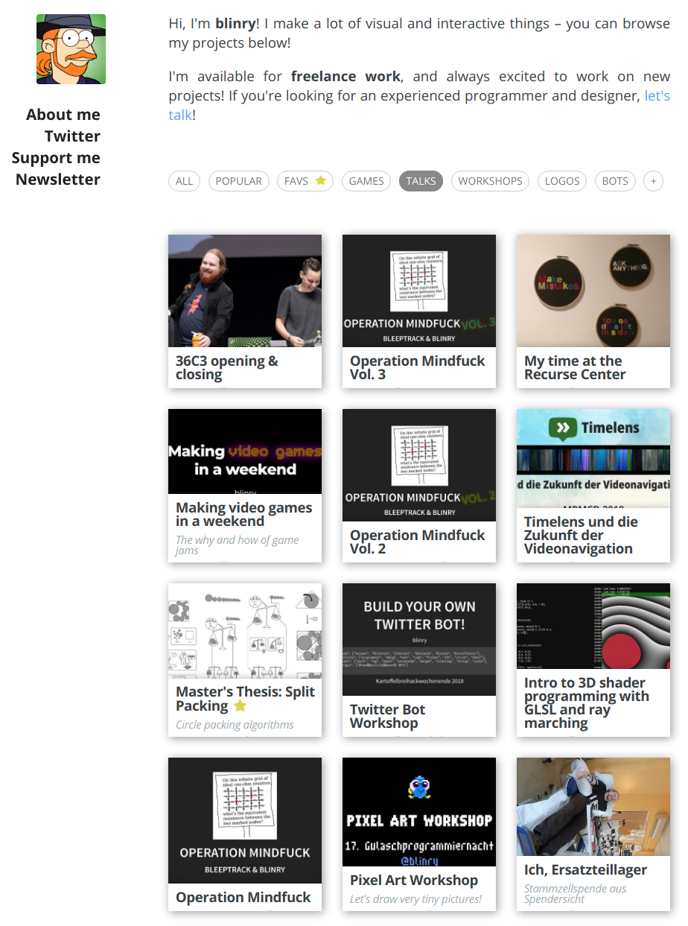
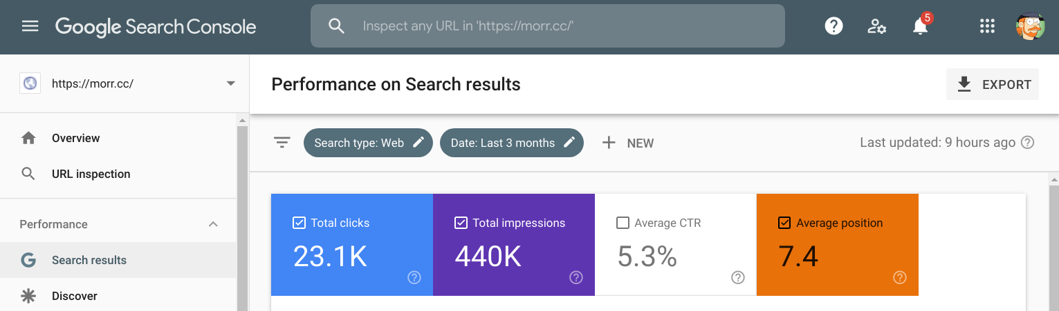

Eröffnung des 36. Chaos Communication Congress

Ende 2019 gab ich zusammen mit einer Freundin die Eröffnungsrede beim 36. Chaos Communication Congress, einem der größten Treffen von Technikbegeisterten, Künstlern, und Hackern des Chaos Computer Clubs, das jedes Jahr im Kongresszentrum Leipzig stattfindet. Die Aufzeichnung (https://media.ccc.de/v/36c3-11223-opening_ceremony) haben über 27.000 Menschen angesehen:
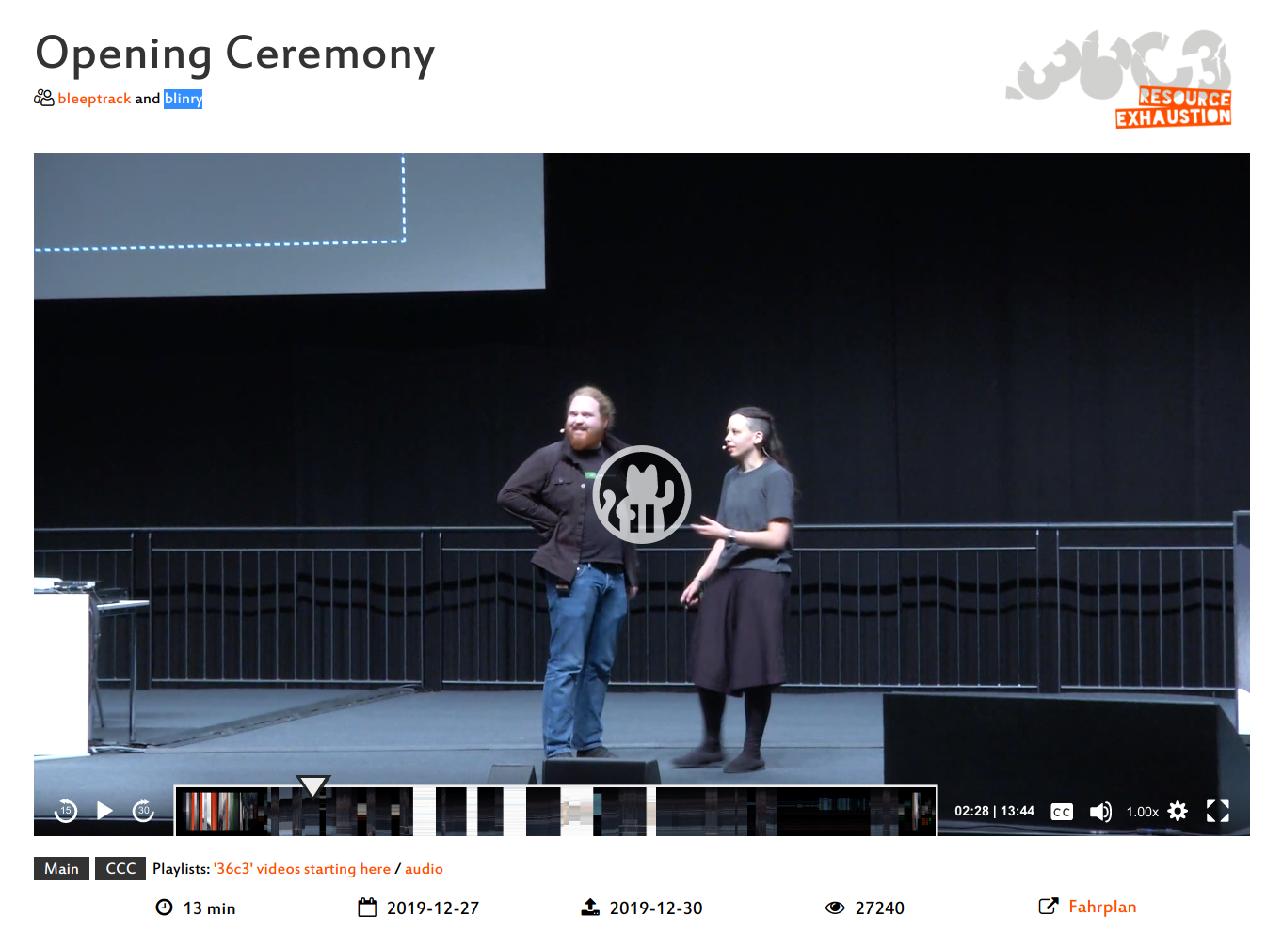
Deutschlandfunk und die Dresdner Neuesten Nachrichten berichteten online über die Eröffnung:
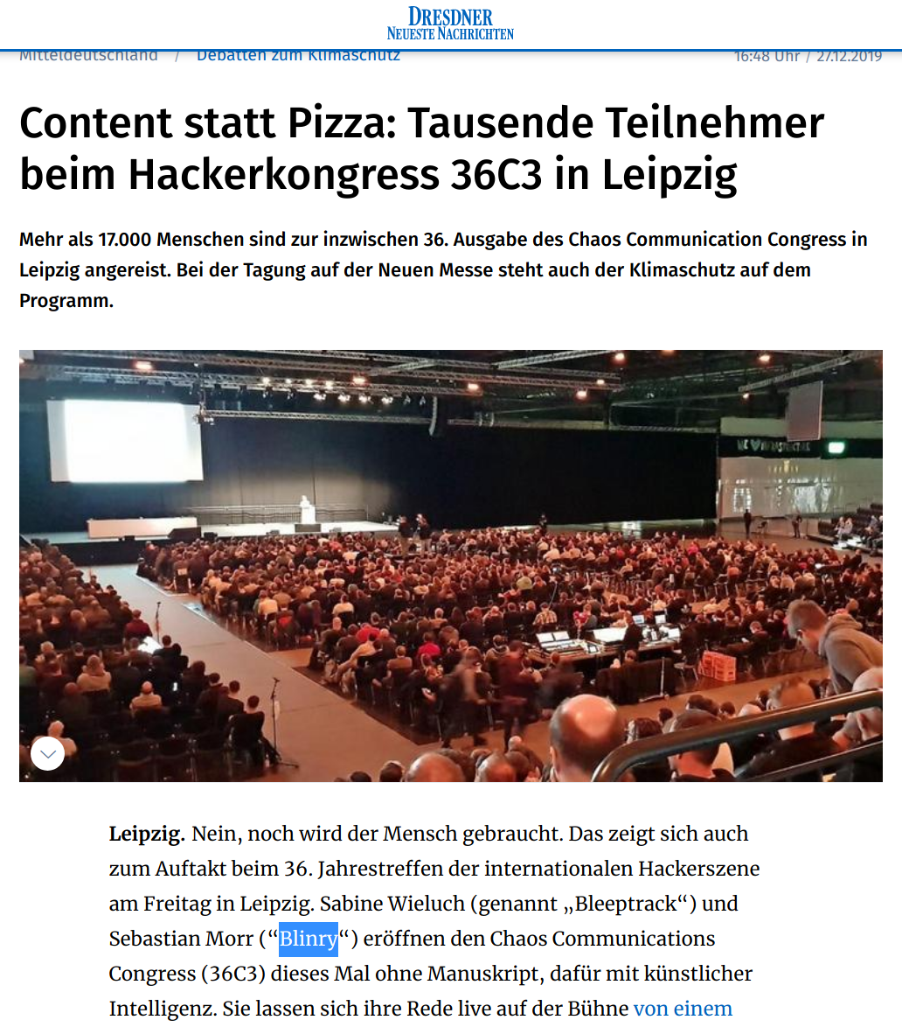
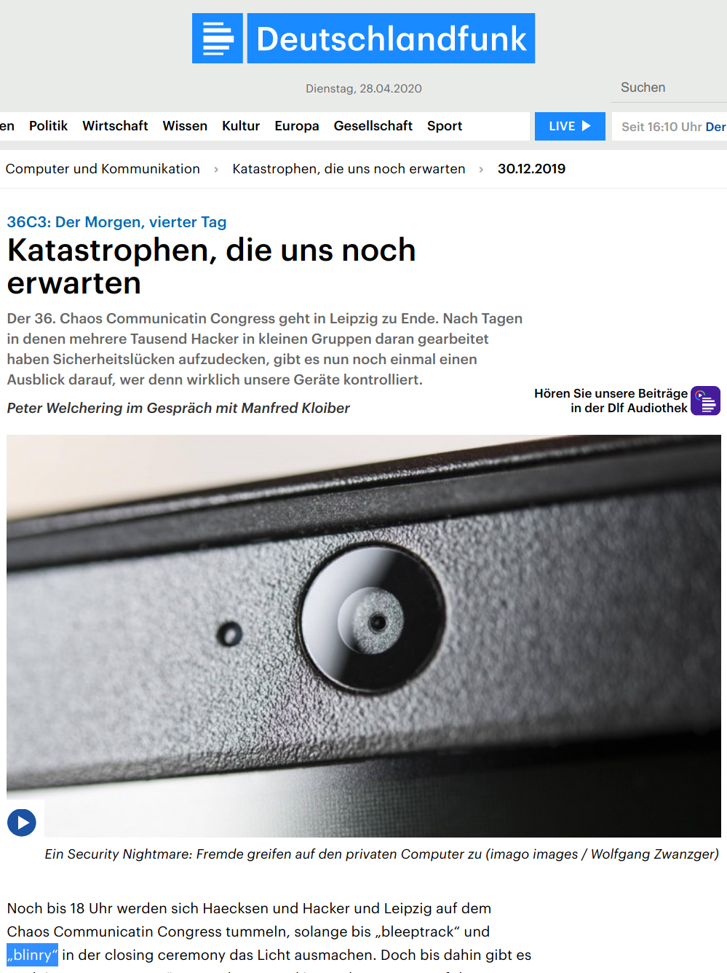

Bericht in der c’t

Nach der Entwicklung eines Computerspiels berichtete die c’t, das Magazin für Computertechnik des Heise-Verlags, in Ausgabe 13 des Jahres 2017 darüber (Namensnennung in Zeile 2):
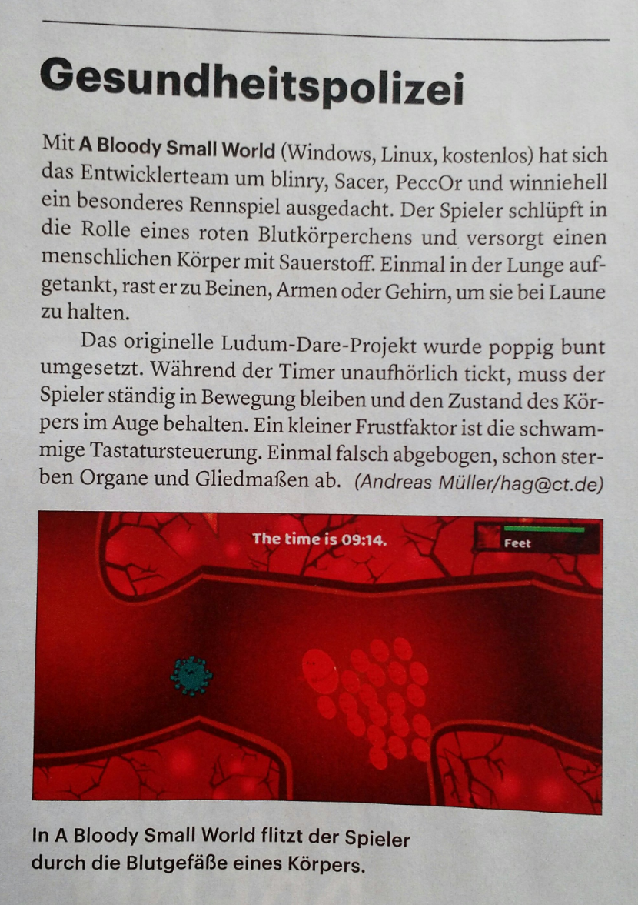

Pixelart-Poster

Ende 2016 gestaltete ich ein Pixelart-Poster, das ich auf pay-what-you-want-Basis anbot. Etwa 1500 Stück wurden dabei von den Leuten abgenommen. Das Werk ist mit “blinry” signiert:

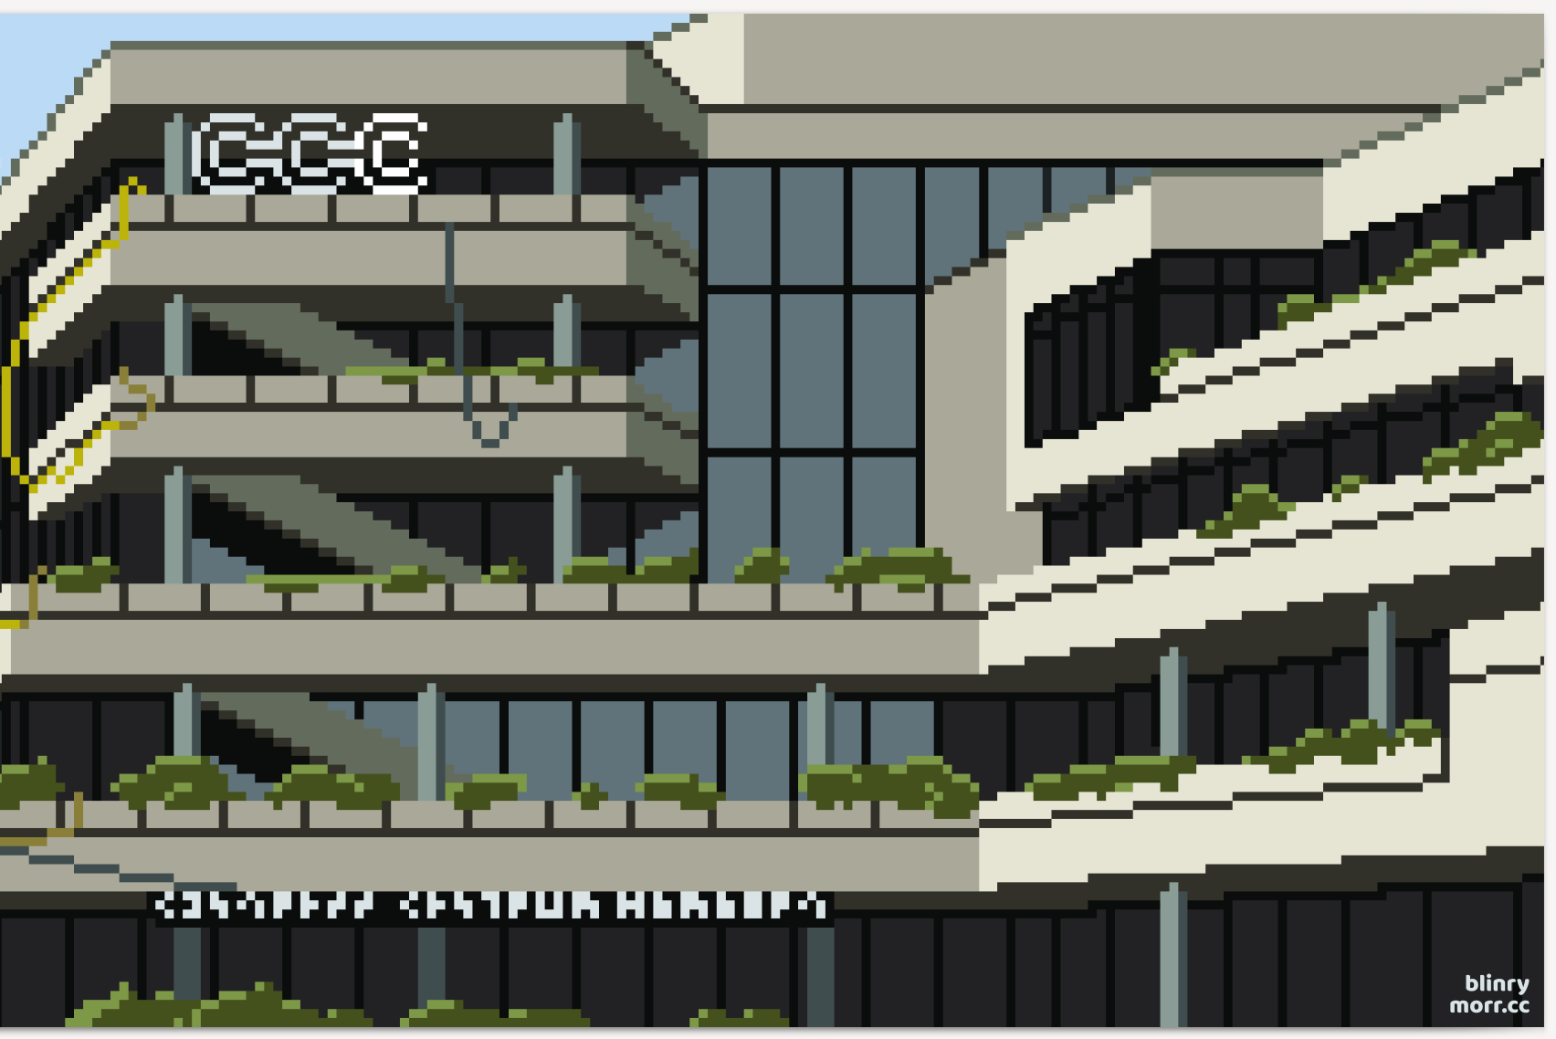

Freiberufliche Designtätigkeit

Auch in meiner freiberuflichen Designarbeit trete ich zunehmend unter dem Namen auf. Hier ein Beispiel, wie ein Kunde im letzten Jahr über ein Logodesign von mir berichtete:

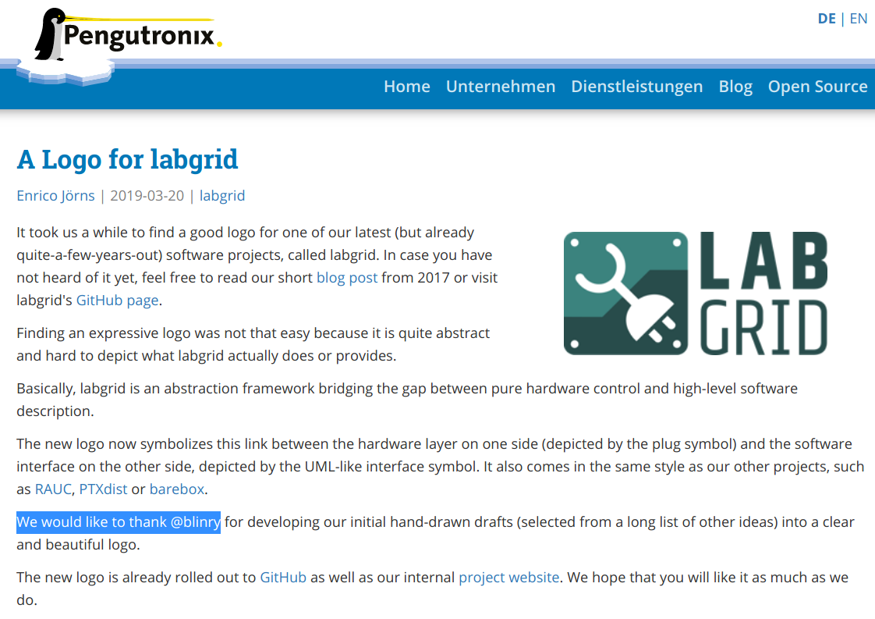

Gewerbliche Designtätigkeit

Für den Onlineshop “getDigital” habe ich zusammen mit einer Freundin ein T-Shirt-Motiv entworfen. Auf der Produktseite findet sich folgende Beschreibung (siehe https://www.getdigital.de/Hacken-Open-Air-Shirt.html):



